Итоговая контрольная работа по математике (Тестирование) за 2010-2011 учебный год
Фамилия ________________ Имя __________ Отчество___________________
Класс _____ Школа ____________________________________________________
______________________________________________________________________

Вариант 1.
Часть I
1.В пачке 500 листов бумаги формата А4. За неделю в офисе расходуется 1200 листов. Какое наименьшее количество пачек бумаги нужно купить в офис на 4 недели?
Ответ________

2.На рисунке жирными точками показана среднесуточная температура воздуха в Бресте каждый день с 6 по 19 июля 1981 года. По горизонтали указываются числа месяца, по вертикали - температура в градусах Цельсия. Для наглядности жирные точки соединены линией. Определите по рисунку, какого числа в первый раз за указанный период среднесуточная температура равнялась 19 градусам.
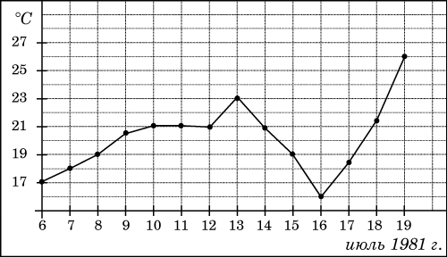
Ответ________

3.Найдите корень уравнения: 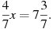
Ответ________
4. На клетчатой бумаге с клетками размером 1 см 1 см изображен треугольник (см. рисунок). Найдите его площадь в квадратных сантиметрах.
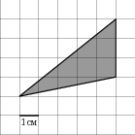
Ответ________

5.Найдите значение выражения:

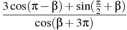

Ответ________

Часть II
С₁ В кубе АВСДА₁ В₁ С₁ Д₁ все рёбра равны 1. Найдите расстояние от точки С до прямой АД₁

С₂ Найдите наибольшее значение функции на отрезке 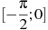.

С₃ Решите уравнение:

3Sin²x + Sinx Cosx =2Cos²x
Итоговая контрольная работа по математике (Тестирование) за 2010-2011 учебный год
Фамилия ________________ Имя __________ Отчество___________________
Класс _____ Школа ____________________________________________________
______________________________________________________________________

Вариант 2.
Часть I

1.В пачке 500 листов бумаги формата А4. За неделю в офисе расходуется 1100 листов. Какое наименьшее количество пачек бумаги нужно купить в офис на 3 недели?
Ответ________

2.На рисунке жирными точками показана среднесуточная температура воздуха в Бресте каждый день с 6 по 19 июля 1981 года. По горизонтали указываются числа месяца, по вертикали - температура в градусах Цельсия. Для наглядности жирные точки соединены линией. Определите по рисунку, какой была наименьшая среднесуточная температура за указанный период.
Ответ________

3.Найдите корень уравнения: 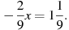
Ответ________
4.На клетчатой бумаге с клетками размером 1 см 1 см изображен треугольник (см. рисунок). Найдите его площадь в квадратных сантиметрах.
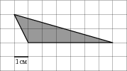 Ответ: _______

5.Найдите значение выражения:

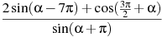 Ответ:___________

Часть II

С₁ В кубе АВСДА₁ В1 С1 Д1 все рёбра равны 1. Найдите расстояние от точки С до прямой ВД₁ С₂ Найдите наименьшее значение функции на отрезке 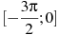.

С₃ Решите уравнение:

2Cos²x – 3Sinx Cosx +Sin²x =0

